随着网络技术的飞速发展，游戏行业迅速发展起来，一跃荣登行业“榜首”。 一款游戏想要通过官方渠道进入他国市场，需要通过各种审核，还得实现文化以及内容上的本地化，以符合当地玩家的游戏偏好，就像中国市场潜力巨大，与国际市场却存在着巨大的差异，游戏开发商不愿放弃这片巨大的市场，最终大多数海外游戏都因水土不服退出中国市场。所以一款游戏想要打开国际市场，吸引更多的消费者，就要从游戏内容和文化本地化的角度进行突破。

开辟海外市场的游戏开发商都知道本地化的重要性，想要吸引更多的消费者，只针对语言文字进行本地翻译远远不够，因为翻译只能实现语言文字的转换，无法给玩家传递更加深刻的文化内涵。

所以想使自己的游戏完全融入当地市场，让消费者乐于从更深刻的文化层面理解和接受游戏，“文化本地化”必不可少，这也与文化本地化的最终目的不谋而合。所以在原版游戏中，所有可能会使当地用户不适或无法接受的内容，都是文化本地化解决的目标，游戏中所有可能涉及到的文字、符号、色彩、配音、动作以及人物角色设定等都需要着重留意。

文化本地化的方式主要有两种：其一是在游戏的开发阶段就加入本地元素的主动文化本地化；另一种是在游戏发行过程中及时发现问题，迅速修改的被动文化本地化。相对来说，前一种主动的文化本地化更利于游戏的发行，给当地玩家更优质的游戏体验。不至于在后期时间不充裕的情况下，匆忙制定并推行本地化方案，反而容易忙中出错、百密而一疏。

在一款游戏最初策划阶段，如果有以某个市场为目标的策略，当时就该考虑如何加入本地元素，更有利于后期本地化工作的开展。而现实情况是，较多的游戏都在快要完成或基本完成之际进行本地化，此时能做的只是关于游戏内语言文字的翻译。

基于对游戏从制作、宣传到发行的各个方面考虑，我们小组设计出这样一个对游戏本地化质量评估的模型。

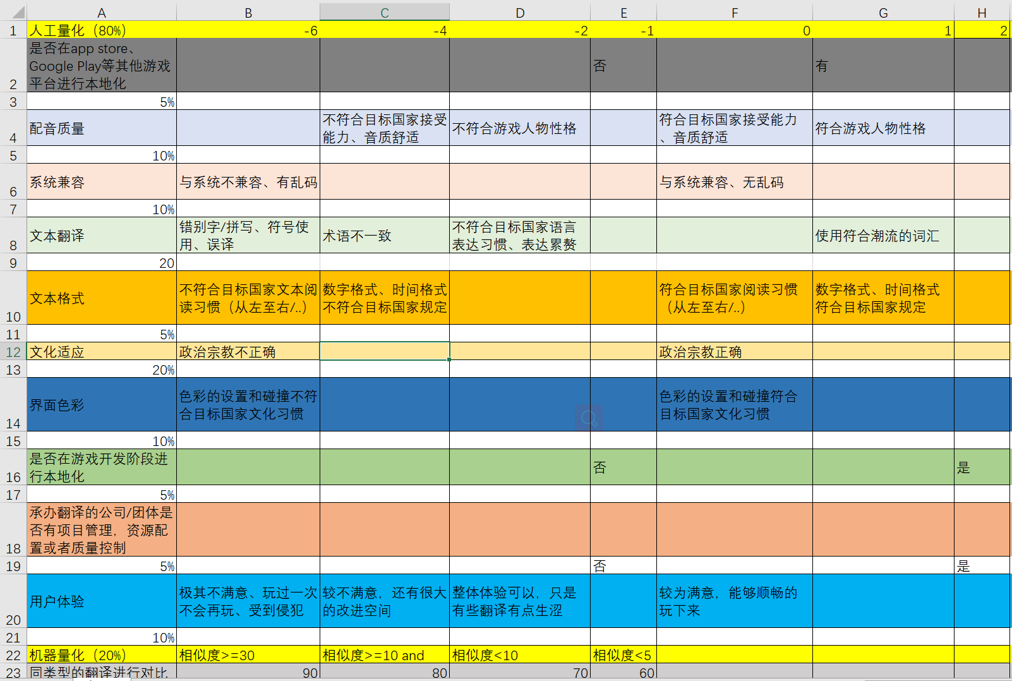

从上图可以看出，这个模型由两大部分组成，人工量化部分和机器量化部分。机器量化主要是基于一个庞大的游戏翻译库，将要评估的游戏翻译文本输入后，系统会根据游戏的类型，将输入的文本与翻译库中的文本做比对。由于不同游戏还是差异较大，且机器量化不如人工灵活，所以这部分的权重也较低，只要满足相似度30%以上，就可以得到90分，而这部分整体的占比也只有最后分数的20%。在人工量化中，我们设置了十个标准，它们分别是:是否在App Store、Google Play和其他游戏平台进行本地化，配音质量，系统兼容，文本翻译，文本格式，文化适应，界面色彩，是否在游戏开发时进行本地化，承办翻译的公司/团体是否有项目管理，资源配置或者质量控制，和用户体验。不同的标准下又有他们各自的扣分、加分标准。这个模型的结构是仿照LISA模型的扣分模式，但是又新添了加分模式，同时给不同标准又设置了不同的权重，每一个标准的基础分都是一百分，在对他们扣分/加分结束后，乘以他们对应的权重，最后将各部分相加，乘以80%，再将机器量化的结果乘以20%，最后将这两大部分相加就能得出最后的分数。这样的设计能够更公平的对一个本地化进行评分。